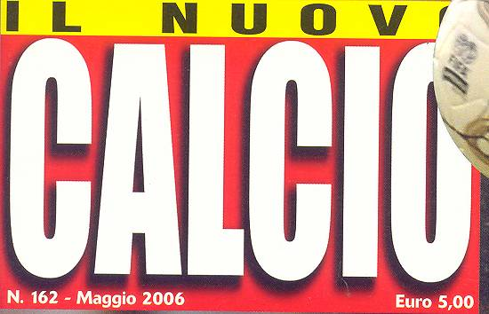


Modello abbonamento Annuale “Nuovo Calcio”

Cognome
Nome
Cellulare
 | Recapito dove inviare la rivista
Indirizzo
Città
Provincia | C.a.p.
Abbonamento Cartaceo €40,00 |  | Abbonamento Digitale €29,00
Nuovo abbonato alla rivista |  | Già abbonato alla rivista

Richiedo l’invio della rivista all’indirizzo sopra indicato; allego relativa copia di pagamento dell’importo dovuto versato sul Conto Postale Numero: 31681836 o con Bonifico Bancario IBAN: IT-21-E-05156-12600-CC0000033838

Data ____ / ____ / ____

Firma

_________________________

Associazione Sportiva Italiana Preparatori Portieri di Calcio – Via Capo di Mondo 56 – 50132 Firenze
www.apport.it - info@apport.it

